Управление образования Администрации города Новочеркасска
Муниципальное бюджетное дошкольное образовательное учреждение детский сад комбинированного вида № 49

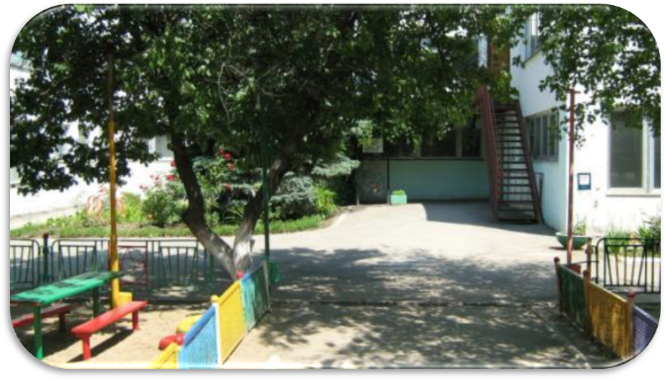

Новочеркасск, 2012 г.

В этом докладе подводятся итоги работы МБДОУ детский сад № 49 за 2011- -2012 учебный год и рассказывается о результативности деятельности учреждения , о нашем детском саде, его жизни, удачах и проблемах. О людях, которые работают в его стенах и о воспитанниках. Надеемся, что эта информация будет интересна и полезна родителям и всем, кому небезразличны проблемы современного образования.

Общая характеристика
Муниципальное бюджетное дошкольное образовательное учреждение детский сад комбинированного вида № 49 осуществляет свою деятельность на основании:
- лицензии – Серия 61 № 274964, регистрационный № 1770 от 03.11. 2011г., срок действия – бессрочный;
- свидетельства о государственной аккредитации - Серия АА 129132 регистрационный 6004 от 07.02.2008г.,присвоен статус: дошкольное образовательное учреждение детский сад комбинированного вида второй категории;
Юридический и фактический адрес учреждения:
Ростовская область ,г.Новочеркасск, ул. Калинина,57.
Телефон: 8(86352)3-28-30;
адрес сайта:WWWdetsad49.ru
e-mail: mdou49@inbox.ru
Факс: 8(86352)3-28-30
Учредитель муниципального бюджетного дошкольного образовательного учреждения детский сад комбинированного вида № 49 - Управления образования Администрации города Новочеркасска. Функционирует с 1983года,. Руководит МБДОУ заведующий Цветкова Галина Юрьевна, высшая квалификационная категория, стаж работы – 34 года.
Здание детского сада типовое, техническое состояние удовлетворительное. Учреждение рассчитано на 11 групп на 194 места. В настоящее время функционирует 11 групп, из них – 2 ясельных и 2 группы логопедических для детей с нарушениями речи. В 2012 году в детском саду воспитывается 255 детей. На основании Устава МБДОУ детский сад работает в 12-часовом режиме (с 7.00 до 19.00 часов), при пятидневной рабочей неделе, выходные дни – суббота и воскресенье.
В МБДОУ функционируют 2 группы кратковременного пребывания детей по адаптации к дошкольной жизни график посещения ребенком МБДОУ с 9:00 до 12:40 ежедневно, кроме выходных и праздничных дней (3 часа 40 минут) без организации питания и сна.
Учреждение осуществляет деятельность, определенную Уставом муниципального бюджетного дошкольного образовательного учреждения.
В настоящее время МБДОУ детский сад № 49 имеет статус:
- областной экспериментальной площадки по теме: «Психолого-педагогическое сопровождение детских деятельностей», научный руководитель: Черная Анна Викторовна, доктор психологических наук, профессор, заведующий кафедрой детской психологии ЮФУ. На основании приказа МО РО №1745 от 13.11.2009г. «О присвоении статуса областной экспериментальной площадки образовательным учреждениям» и в соответствии с приказом УО Администрации города Новочеркасска 499 от 24.11.2009г. «Об организации областной экспериментальной площадки в МДОУ детском саду №11,49»;
-областной инновационной площадки «Реализация учебно-методического пособия «Художественный труд в детском саду»,приказ Министерства общего профессионального образования РО № 862 от 10.10.2011г.
Научный руководитель проекта: Лыкова Ирина Александровна, доктор педагогических наук, старший научный сотрудник Учреждения Российской академии образования «Институт художественного образования», главный редактор специализированного журнала «Изобразительное творчество и дизайн в детском саду и начальной школе: «Цветной мир» г.Москва.

-областной статус «казачье» - Приказом Министерства общего и профессионального образования РО № 832 от 13.10.2011года, приказом Войскового казачьего общества «Всевеликое войско Донское» №19 от 17.03.2011года, Приказом департамента по делам казачества и кадетских учебных заведений области №33 от 17.03.2011года детскому саду присвоен областной статус «Казачье».
Стратегическая цель работы МБДОУ детский сад № 49:
- Создание условий для формирования гармоничной, духовно богатой, физически здоровой, эстетически развитой личности, обладающей эстетическим сознанием, этнографической культурой, задатками художественной культуры, творческими способностями к индивидуальному самовыражению через различные формы творческой деятельности.
Задачи:
- Создать ребенку возможность радостно и содержательно прожить дошкольные годы;
- Обеспечить охрану и укрепление его здоровья (как физического, так и психического);
- Способствовать всестороннему и своевременному психическому развитию;
- Формировать активное и бережно-уважительное отношение к окружающему миру;
- Формировать начала этнографической культуры дошкольников, их патриотические чувства.
Структура управления
Для оптимальной организации работы дошкольного образовательного учреждения каждый работник четко знает свои должностные и функциональные обязанности.
Управление деятельностью ДОУ осуществляется в соответствии с Уставом дошкольного учреждения и действующим законодательством Российской Федерации на принципах демократичности, открытости, профессионализма.
В ДОУ соблюдается исполнительская и финансовая дисциплина. В наличии номенклатура дел. Постоянно осуществляется работа по изучению и реализации нормативных документов – приказов и инструкций. Распределены обязанности между сотрудниками ДОУ. В наличии нормативно – правовая документация, регулирующая деятельность образовательного процесса:
- Устав ДОУ;
- Договор с учредителем;
- Договоры между родителями и МБДОУ.
В МБДОУ создана четко продуманная и гибкая структура управления в соответствии с целями и содержанием работы учреждения, направленными на разумное использование самоценного периода дошкольного детства для подготовки ребенка к обучению в школе и самостоятельной жизни. Все функции управления (прогнозирование, программирование, планирование, организация, регулирование, контроль, анализ, коррекция,, стимулирование) обоснованы изменениями содержания работы ДОУ и направлены на достижение оптимального результата.
Характерными особенностями управления МБДОУ являются: использование внутренних резервов для расширения штатного расписания; профессиональный уровень педагогов (образование, стаж, категорийность); реальная результативность инноваций; формирование единого целевого пространства; создание условий для активного участия педагогов в развитии образовательного процесса, для их творческой самореализации; наличие и действенность традиций в МБДОУ.
2.Особенности образовательного процесса
Содержание обучения и воспитания детей (методики и педагогические программы), наличие экспериментальной деятельности, авторских программ.
В соответствии с ФГТ образовательный процесс МБДОУ выстроен на основе сочетания примерной основной общеобразовательной программы дошкольного образования «радуга» под редакцией Т.Н. Дороновой и ряда парциальных программ и технологий.
3.Условия осуществления образовательного процесса
3.1.Организация предметной образовательной среды в дошкольных образовательных учреждениях и материальное оснащение (наличие специальных помещений, оборудованных для определенных видов образовательной работы (музыкальной, физкультурно-оздоровительной, познавательной и т.п.), обеспеченность учебными материалами, наглядными пособиями, игрушками и игровыми предметами, наличие детских библиотек.
Каждый детский сад стремится сделать так, чтобы день, прожитый ребенком в детском саду, не был однообразным, скучным, неинтересным. Все мы стараемся наполнить мир ребенка красками, звуками, впечатлениями. И совсем необязательно, чтобы это был ежедневный праздник. Это могут быть обыденные вещи, в которых откроется ребенку необычное. должна способствовать своевременному и качественному развитию всех психических процессов – восприятия, мышления, памяти, воображения и т.д.;
– ее содержание построено в соответствии с основными элементами социальной культуры;
– ее основные объекты включены в разные виды деятельности (познавательную, игровую, речевую, коммуникативную, двигательную, учебную и др.);
-образовательная среда организована в соответствии с основными принципами –дистанции, позиции при взаимодействии, активности, самостоятельности, индивидуальной комфортности и эмоционального благополучия, открытости - закрытости, стабильности - динамичности, комплексирования и гибкого зонирования;
– учитывает индивидуальные социально -психологические особенности ребенка, тем самым обеспечивает оптимальный баланс совместной и самостоятельной деятельности детей и предполагает условия для подгрупповой и индивидуальной деятельности дошкольников (пространство групповой комнаты разделено на зоны, разграниченные с помощью мебели, невысоких перегородок и т.п., индивидуально оформленные, обеспеченные большим количеством оборудования и материалов);
– учитывает особенности эмоционально - личностного развития ребенка и предполагает, «зоны приватности» – специальные места, в которых ребенок хранит свое личное имущество для любимого вида деятельности, «зоны отдыха» (мягкие подушечки, легкие прозрачные шторы, палатка - автобус), информационные доски «Мое настроение», «Я самый, самый, самый», «Мы все уникальны и талантливы», «Самооценка», «Добрые дела», дидактические игры, зеркала и др.;
– учитывает индивидуальные интересы, склонности, предпочтения и потребности ребенка и тем самым обеспечивает его право на свободу выбора;
– учитывает возрастные и полоролевые особенности детей и предполагает возрастную и гендерную адресованность оборудования и материалов.
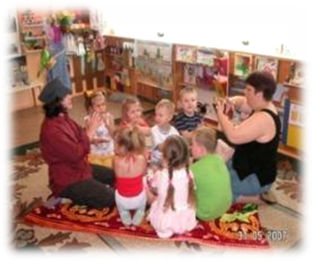
Мы создаем предметно-развивающую среду с учетом возрастных возможностей детей, зарождающихся половых склонностей и интересов и конструируем таким образом, чтобы ребенок в течение дня мог найти для себя увлекательное дело, занятие.
При подборе дидактического материала, игр, пособий, детской литературы учитываем особенности разноуровневого развития детей и помогаем осуществлять необходимую коррекцию для позитивного продвижения каждого ребенка. Таким образом, в нашем детском саду окружающая среда рассматривается как возможность наиболее эффективного развития индивидуальности ребенка с учетом его склонностей, интересов, уровней активности). Построение развивающей среды с учетом изложенных выше принципов дает ребенку чувство психологической защищенности, помогает развитию личности, способностей овладению разными способами деятельности. Наш детский сад обладает разными возможностями обеспечения детей материалами указанных типов. Создавая среду обитания ребенка, воспитатель решает много творческих задач: он становится дизайнером, декоратором, кукольником, портным, художником, конструктором, психологом, мастеровым и т.д. Организованная предметная среда предполагает гармоничное соотношение материалов, окружающих ребенка в детском саду, с точки зрения их количества, разнообразия, неординарности, изменяемости и т. д.
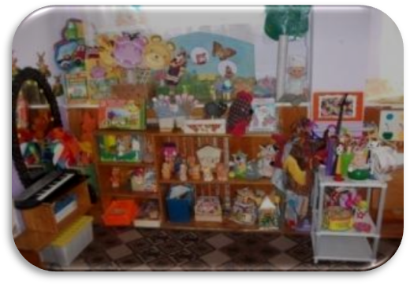
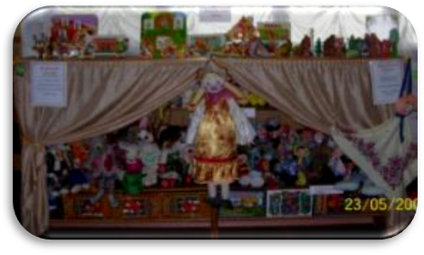
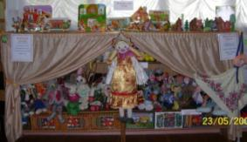
Размещение материала связано с трудностями пространственного характера – ограниченностью помещения детского сада, тем более что детям для проведения свободной активности необходимо не перегруженное предметами пространство. Удачное решение, позволяющее использовать ограниченное помещение детского сада наилучшем образом, представлено уже приведенным выше принципом комплексирования и гибкого зонирования. Иначе говоря, в детском саду созданы помещения, в которых материалы, стимулирующие развитие познавательных способностей, располагаются в разных функциональных пространствах. Приоритетное направление нашего детского сада – художественно-эстетическое, вследствие чего мы не могли обойти стороной данный аспект. С этой целью педагоги нашего детского сада сами изготовили более 100 кукол для различных видов театров, установи занавес, который используем для организации театрализованной деятельности, концертов, 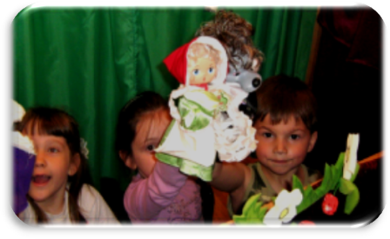конкурсов, гремерную для перевоплощения детей в образы
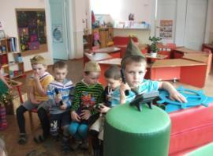
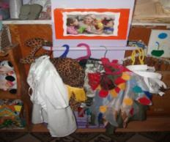
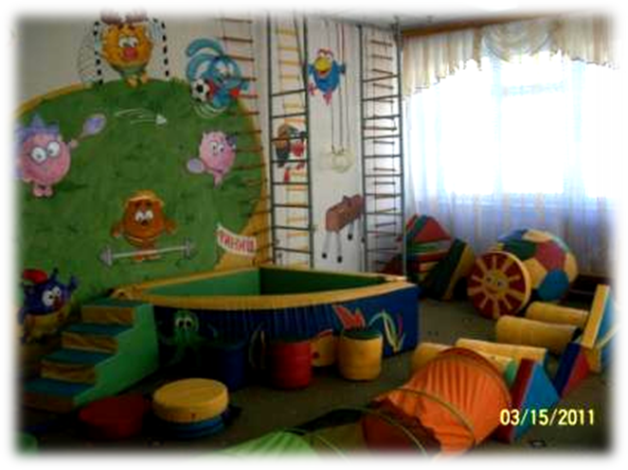
Каждая группа оснащена игровыми модулями, строительными модулями спортивным оборудованием современного образца включая различные пособия: мячи-гиганты разнообразных цветов для игр и занятий с детьми.
В МБДОУ имеется оборудованный физкультурный зал, здесьесть все для детских игр и занятий :сухой бассей ,надувной батут ,многочисленные тренажеры,мячи пыгуны,модули и др. На территории МБДОУ функционирует музей краеведения.
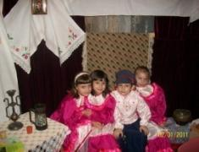 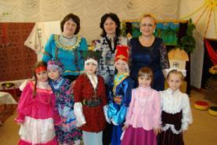С целью сохранения и укрепления психического здоровья детей, их гармоничного развития в условиях ДОУ, в учреждении создана психологическая служба. Профессиональную помощь участникам воспитательного процесса в ДОУ оказывает педагог-психолог. 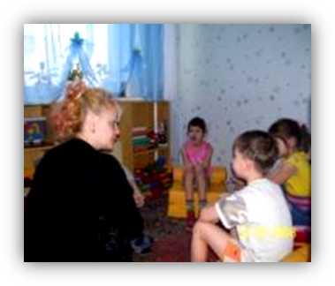 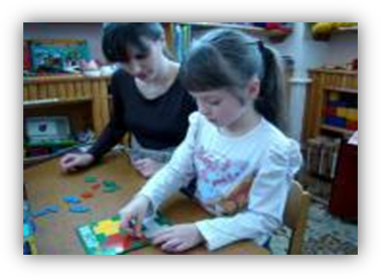 В учреждении созданы условия для оказания своевременной коррекционной помощи детям с нарушениями речи, с 2005 года функционируют 2 логопедические группы
Образовательный процесс осуществляется в здании общей площадью 2157 кв.м. МБДОУ построено и принято в эксплуатацию в 1983 году. Здание имеет два этажа, в которых располагаются: 11 групповых помещения, кабинет заведующей, медицинский блок (медицинский кабинет процедурный кабинет и изолятор), методический кабинет, музыкальный зал, физкультурный зал, изостудия, кабинет педагога -психолога, кабинет учителя-логопеда. Состояние здания удовлетворительное. Бытовые условия в группах и специализированных кабинетах соответствуют требования Сан ПиН.
В МБДОУ имеется 2 медицинских кабинета ,процедурный кабинет,изолятор с необходимым, соответствующим требованиям СанПиН, оснащением. Работу ведут 2 медицинские сестры МУЗ Горбольницы №2.
Питания – 4-х разовое, в 10-00 - сок,осуществляется с учетом возраста детей, временем их пребывания, требованиями СанПиН. Качество питания удовлетворяет физиологические потребности детей в основных пищевых веществах и энергии.
Территория дошкольной организации по периметру ограждается забором. Имеет наружное электрическое освещение, оборудована игровыми площадками для организации прогулок в каждой возрастной группе. На участке для прогулок установлены металлические, полимерные и деревянные конструкции. Имеются зеленые насаждения, по площади территории «разбита» экологическая тропа. Безопасность жизни и деятельности ребенка в здании и на прилегающей к ДОУ территории обеспечивается в соответствии с требованиями по охране труда и техники безопасности.
4.Результаты деятельности ДОУ
4.1.Результаты работы по снижению заболеваемости, анализ групп здоровья в сравнении с предыдущим годом.
Сравнительный анализ заболеваемости за период с сентября 2011года по но июль 2012 год
Год | Пропуски по болезни 1 ребенком (дни)
2011 | 17,8
2012 год | 13,8%
Группы здоровья в сравнении с предыдущим годом остались на прежнем уровне.
Достижения воспитанников, педагогов, образовательного учреждения, результаты участия воспитанников в городских и окружных мероприятиях.
уровень | Мероприятие | Проблема | Форма участия | Фамилия и. о. педагога
Муниципальные | Городская тематическая неделя, семинар | «Организация дополнительного образования как условие развития творческих способностей ребёнка- дошкольника» | Сообщение ,презентация  «Нормативно-правовая база для организации дополнительных услуг в ДОУ» | Цветкова Галина Юрьевна,  заведующий
 | Городской фестиваль педагогических инновационных (методических) идей | «Инновационный подход к обучению и воспитанию» | Презентация: «Использование регионального компонента как основы воспитательной системы ДОУ» | Цветкова Галина Юрьевна,  заведующий, награждена дипломом
 | Городская тематическая неделя | «Формирование у дошкольников представлений о здоровом образе жизни» | Консультация в режиме презентации «Использование традиций донских казаков в формировании у дошкольников представлений о здоровом образе жизни» | Цветкова Галина Юрьевна,  заведующий
 | августовская конференция |  | Презентация «Работа руководителя по созданию условий для психолого-педагогического сопровождения деятельностей дошкольников в детском саду » | Цветкова Галина Юрьевна,  заведующий
 | Городская тематическая неделя | «Использование новых форм методической работы по повышению квалификации в условиях реализации ФГТ» | Презентация «Организация деятельности ДОУ по повышению квалификации педагогов», интерактивное мероприятие «Открытые занятия в ДОУ» | Семенова Елена Михайловна,  заместитель заведующего по ВМР
 | Городская тем. неделя | «Формирование у дошкольников представлений о здоровом образе жизни» | Игровое интегрированное занятие «Давайте же мыться, плескаться…» | Маркова Нина Михайловна, воспитатель,  Полякова Галина Геннадьевна, муз. руководитель
 | Городское методическое объединение педагогов дополнительного образования, январь 2012г. | «Организация дополнительного образования в культурно-воспитательном пространстве ДОУ». | занятия кружка «Донская модница»  по теме «Вышиваем шаль для казачки»  (старший дошкольный возраст). | Полякова Галина Геннадьевна, муз. руководитель
 | Ассоциация творческих педагогов | Заседание круглого стола «Готовимся к конкурсу вместе» в рамках ассоциации победителей профессиональных конкурсов | 1.Мастер-класс «Театру быть»  2.Публичная лекция  «Мультфильмы: вред или польза» | Романова Галина Валерьевна,  музыкальный руководитель  Семенова Елена Михайловна.педагог-психолог
 | Городская тематическая неделя | «Организация дополнительного образования как условие развития творческих способностей ребёнка- дошкольника» | Культурный досуг «Казачьи посиделки» | Романова Галина Валерьевна  Токаренко Галина Петровна  Крутая Ольга Михайловна
 | Городской фестиваль-конкурс «Радуга талантов» | Раскрытие и реализация творческого потенциала детей | Танцевальный коллектив «Росиночка» | Романова Галина Валерьевна,  музыкальный руководитель
Региональные | Зональный этап конкурса дошкольных образовательных учреждений «Мама! Научи меня соблюдать правила ПДД» | Опыт работы МБДОУ детский сад №49 по профилактике детского дорожно-транспортного травматизма. | Презентация опыта работы | Семенова Елена Михайловна заместитель заведующего по ВМР,
Федеральные | учебно-методическое пособие «Казачий костюм» (Агуреева Т.И., Баландина Л.А., Цветкова Г.Ю. под ред. Лыковой И.А.)) | учебно-методическое пособие | Публикация | Цветкова Галина Юрьевна,
 | «На казаке и рогожа пригожа» | альбом для художественного труда | Публикация | Цветкова Галина Юрьевна,  Заведующий
 | Всероссийский конкурс дошкольных образовательных учреждений «Территория 2011», | «Стратегия проектирования единого предметно-развивающего пространства ДОУ» проект «Искорка» | Презентация, текст проекта | Цветкова Галина Юрьевна  заведующий  3 место по Ростовской области, сертификат

Кадровое обеспечение
Педагогический коллектив, обеспечивающий воспитание, обучение и развитие детей дошкольного возраста состоит из 25 сотрудников. Образовательный ценз педагогических работников следующий: доктор психологоческих наук – 1, с профессиональным высшим образованием – 10, со средним профессиональным образованием –15, педагогический стаж работы сотрудников – от 1 года и более 30 лет. Уровни квалификации педагогических и руководящих работников определены следующим образом:
Образовательный ценз педагогов МБДОУ детский сад № 49

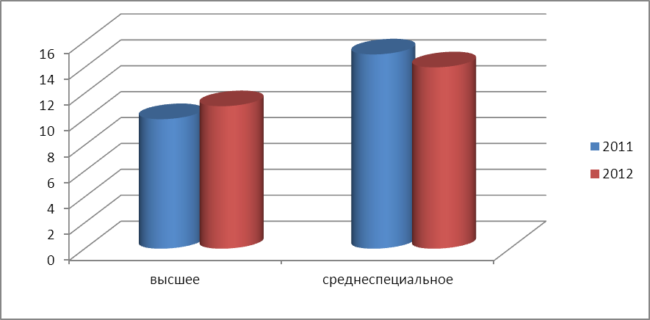
Мнение родителей и представителей органов общественного управления о деятельности педагогов, функционировании ДОУ и качестве предоставляемых им услугах.
По результатам анкетирования родителей на тему «Ваше мнение о работе детского сада» от 01.10.2011 года были получены следующие данные. Удовлетворительно работу МБДОУ оценило 93,2% из опрошенных.
Информация СМИ о деятельности ДОУ. - нет
5. Кадровый потенциал
Качественный и количественный состав персонала (возраст, образование, переподготовка, освоение новых технологий), динамика изменений, вакансии.
№№ | Должность | Кол-во работников | стаж
1. | Заведующий | 1 | 34
2. | Зам.зав. по ВМР | 1 | 18
3. | Музыкальный руководитель  Музыкальный руководитель | 1  1 | 20  11
4. | Педагог дополнительного образования  Педагог дополнительного образования | 1  1 | 6  11
5. | Учитель-логопед | 1 | 2
6. | Педагог-психолог | 1 | 15
7. | Инструктор по физической культуре | 1 | Вакансия
8. | Воспитатели | От 1-5  От 5-10  От 10-15  От 15-20 и более | 0  2  1  9
Обслуживающий персонал

 | Младший воспитатель |  | 11
 | повар |  | 3
 | другие |  | 10
 | вакансии |  | 10

Квалификация педагогических работников
Высше  % | Средне – специаль % | Неполное высшее% | Аттестовано % | Высшая категория % | 1 категория % | 2 категория % | Не аттестованы %
55 | 40 | 10 |  | 15 | 5 | 40 | 45

Преобладает следующая возрастная категория: до 45 лет.
Развитие кадрового потенциала (профессиональные достижения отдельных педагогов, научная и экспериментальная деятельность, участие в профессиональных конкурсах).

Уровень | Мероприятия, количество
Муниципальный | Учитель года-Дона-2012 - Савенкова Ю.В., учитель-логопед
Региональный | - Областная экспериментальная площадка по теме «Психолого-педагогическое сопровождение детских деятельностей», 2009. приказ №34 от 15. 11.2009г,  - областной инновационный образовательный проект: «Реализация учебно-методического пособия Лыковой И.А. «Художественный труд в детском саду»  - 10 октября 2011 года присвоен статус "казачье"  - Романова Г.В. - музыкальный руководитель -"Лучший педагогический работник дошкольного образования города Новочеркасска" номинация «Грани профессионализма»
Международный

Федеральный | - публикация учебно-методического пособия «Одежда казаков». ред .Лыковой И.А., Издательский Дом «Цветной мир»,Москва., 2011г., художественного альбома «На казаке и рогожа пригожа», ред. Лыковой И.А., издательский Дом «Цветной мир»,Москва.  - Всероссийская научно-практическая конференция с.Кабардинка, 2012г. (статья "Региональный компонент как основа воспитательной системы ДОУ",буклет);  - Всероссийский конкурс дошкольных образовательных учреждений «Территория 2011», 3 место по РО

Соотношение воспитанников приходящих на 1 взрослого воспитанники/педагоги – 9,8%
воспитанники/все сотрудники, включая административный и обслуживающий персонал)-4,1%

6. Финансовые ресурсы ДОУ и их использование.
Бюджетное финансирование. Распределение средств бюджета учреждения из бюджетных ассигнований.
Внебюджетная деятельность. Наличие фонда поддержки ДОУ из средств добровольных пожертвований организаций, отдельных граждан и родителей.
Наличие и стоимость дополнительных платных услуг – отсутствуют.
Льготы для отдельных категорий воспитанников и условия их получения.
1.Родители имеющие 3 и более несовершеннолетних детей,
2.Одинокая мать
3.Родители, являющиеся инвалидами 1 2 групп,
4.Родители, имеющие 2 детей содержащихся в муниципальных дошкольных образовательных учреждениях
5.Родители. являющиеся студентами очной формы обучения учреждений начального, среднего и высшего профессионального образования
6.Опекуны. имеющие на иждивении детей сирот и детей оставшихся без попечения родителей
7. Принимавшим участие в работах по ликвидации аварии на Чернобыльской АС.
7. Решения, принятые по итогам общественного обсуждения.
Информация, связанная с исполнением решений, которые принимаются образовательным учреждением с учетом общественной оценки ее деятельности по итогам публикации предыдущего доклада.
Задач, не решенных в отчетном периоде, связанных с исполнением решений, которые принимаются образовательным учреждением с учетом общественной оценки ее деятельности по итогам публикации предыдущего доклада - нет.
Информация о решениях, принятых образовательным учреждением в течение учебного года по итогам общественного обсуждения и их реализации.
Задач, не решенных в отчетном периоде, принятых образовательным учреждением в течение года по итогам общественного обсуждения -нет.
8. Заключение. Перспективы и планы развития. Выводы по проведенному анализу и перспективы развития. План развития и приоритетные задачи на следующий год. Планируемые структурные преобразования в учреждении. Программы, проекты, конкурсы, гранты, в которых планирует принять участие учреждение в предстоящем году.
В результате проведенного анализа коллектив МБДОУ обозначил следующие перспективы на 2013 год:
1. Создание благоприятных условий для пребывания детей в МБДОУ и обеспечение выполнения муниципального заказа.
2. Выполнение предписаний надзорных органов самоуправления, реализующих государственно-общественный характер управления.
3. Создание лекотеки - дополнительной образовательной внебюджетной услуги для родителей, дети которых не посещают ДОУ.
4. Активное участие в методических мероприятиях согласно плану работы МБДОУ детский сад № 49 в 2012-2013 учебном году.

